LAPORAN AKHIR
PROYEK


PERFORMING DATABASE BACKUP

DisusunOleh:
Nama : 11117320
NPM : Chantika Amanda
Kelas :

LEMBAGA PENGEMBANGAN KOMPUTERISASI
UNIVERSITAS GUNADARMA
2022

DAFTAR ISI
DAFTAR ISI

DESKRIPSI LAPORAN 3
TAHAPAN PENGERJAAN 4
PENUTUP 12

DESKRIPSI LAPORAN

PERFORMING DATABASE BACKUP
Pada pertemuan 6 laporan berisikan mengenai cara Backup memilih perangkat backup , strategi backup, dan melakukan backup

TAHAPAN PENGERJAAN

- RingkasanMateri

Backup adalah bagian penting dari administrasi database. Backup sangat penting sehingga SQL Server menyediakan beberapa prosedur Backup dan beberapa cara untuk membuat backupsemuanya dirancang untuk membantu Anda mengelola backup dan pemulihan database dengan mudah dan efektif

Membuat dan menerapkan rencana backup dan recovery membutuhkan waktu. Anda perlu mencari tahu database mana yang perlu dibackup, seberapa sering database harus di backup, dan detail lainnya

  - Apa jenis database yang akan dibackup?
  - Seberapa pentingkah data dalam database?
  - Seberapa sering perubahan dilakukan pada database?
  - Seberapa cepat perlu memulihkan data?
  - Apakah memiliki peralatan untuk melakukan backup?
  - Bisakah memampatkan backup?
  - Kapan waktu terbaik untuk menjadwalkan backup?
  - Apakah perlu menyimpan backup diluar lokasi saat ini?

Membuat backup database berbeda dengan membackup server atau workstation, terutama karena sering perlu menggabungkan semua (atau hampir semua) teknik yang ada untuk memastikan bahwa dapat memulihkan database sepenuhnya. Jenis backup dasar yang dapat dilakukan meliputi:

    - Backup database lengkap (Full database backup). Backup database lengkap mencakup semua objek, tabel sistem, dan data. Saat backup dimulai, SQL Server menyalin semua yang ada di database dan juga menyertakan bagian dari log transaksi yang dibutuhkan saat backup sedang berlangsung. Full backup dapat digunakan untuk memulihkan keadaan data lengkap dalam database pada saat operasi backup selesai.

    - Diferensial backup. Diferensial backup dirancang untuk membuat backup data yang telah berubah sejak full backup terakhir. Karena hanya perubahan yang tersimpan, jenis cadangan ini memerlukan sedikit waktu, dan dapat dilakukan lebih sering. Seperti backup penuh, backup diferensial termasuk bagian dari log transaksi yang diperlukan untuk mengembalikan database saat operasi backup selesai. TIP : Backup diferensial dapat digunakan hanya dalam hubungannya dengan backup penuh, dan backup diferensial tidak dapat dilakukan pada database master. Jangan bingung antara backup diferensial dengan incremental backup. Backup diferensial merekam semua perubahan sejak full backup terakhir (yang berarti jumlah data yang dibackup tumbuh dari waktu ke waktu). Incremental backup mencatat perubahan sejak backup penuh atau incremental terbaru (yang berarti ukuran data yang dibackup secara bertahap biasanya jauh lebih kecil daripada full backup).

    - Transaction Log Backup. Backup Log transaksi adalah pencatatan serial dari semua modifikasi basis data dan digunakan selama operasi pemulihan untuk commit transaksi yang telah selesai dan untuk roll back transaksi yang belum selesai. Ketika membuat backup log transaksi, backup menyimpan perubahan yang telah terjadi sejak backup log transaksi terakhir dan kemudian memotong log, yang menghapus transaksi yang telah dilakukan atau dibatalkan. Tidak seperti backup penuh dan diferensial, backup log transaksi mencatat keadaan log transaksi pada saat operasi backup dimulai (bukan saat berakhir)

    - File dan filegroup backup. Backup ini memungkinkan membuat backup file database dan filegroup daripada keseluruhan database. Jenis backup ini berguna jika berurusan dengan database besar dan ingin menghemat waktu dengan membackup file individual daripada keseluruhan database. Banyak faktor yang mempengaruhi backup file dan filegroup. Bila menggunakan file dan filegroup backup, harus dicadangkan log transaksi juga, karena ketergantungan ini, makantidak dapat menggunakan teknik backup ini jika Truncate Log On Checkpoint diaktifkan. Selanjutnya, jika objek dalam database mencakup beberapa file atau filegroup, maka harus membackup semua file dan filegroup yang terkait secara bersamaan.

- Langkah-Langkah
Lakukan Backup terhadap Database LePkom, untuk semua jenis Backup. Capture dan beri penjelasan langkah-langkah backup tersebut pada File Laporan.
- Full database Backup Klik Kanan pada Database Task lalu Backup
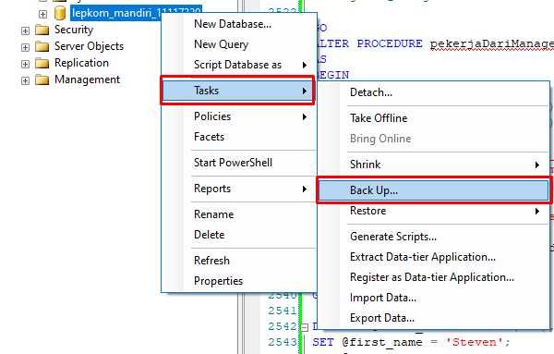
- Pilih Full Sebagai Backup Type
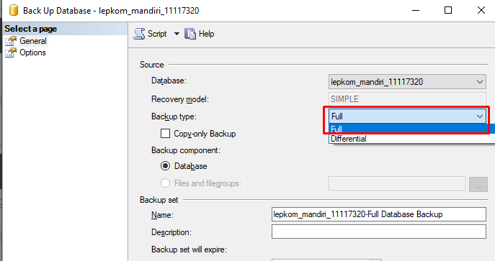
- Pada Destination Pilih Disk dan tambahkan Folder Dimana ingin meletakan Backup
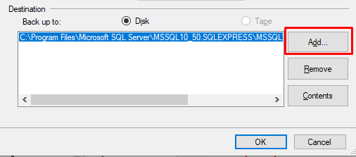
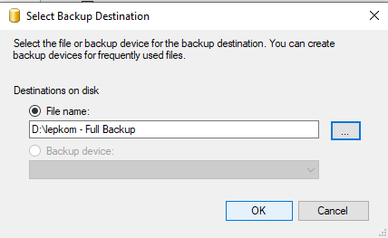
- Click Ok dan Finish
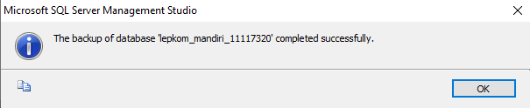

- Differential Backup (Klik Kanan Task dan Backup)
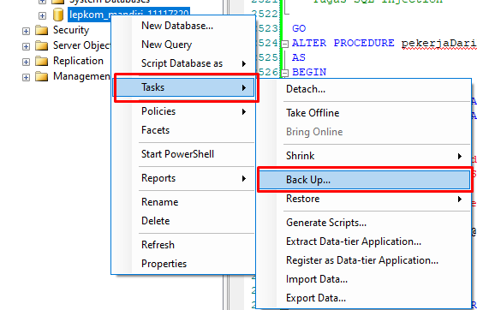
- Pilih Differential Sebagai Backup Type Langkah Selanjutnya sama seperti Full Backup
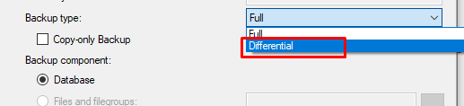
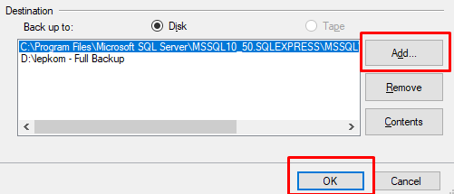
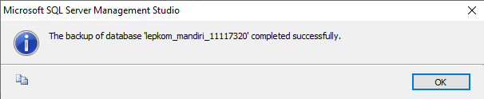
- Transaction Log Backup (Klik Kanan Database Tasks Backup)
- Pilih Transaction Log Sebagai Backup Type
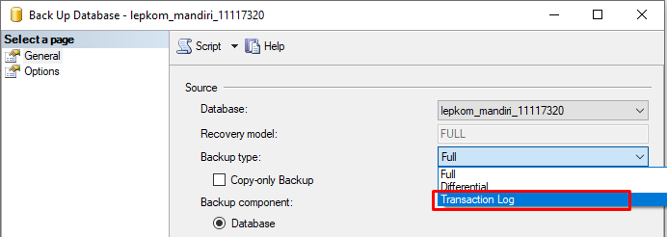

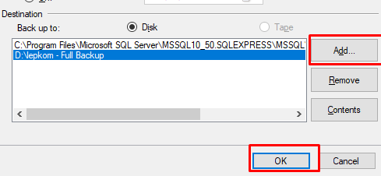
- File and Filegroup Backup
- Pada bagian Backup Component pilih Files and Filegroups
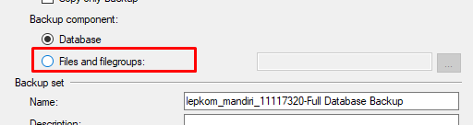
- Checklist sampai ke Table dibawah click Ok
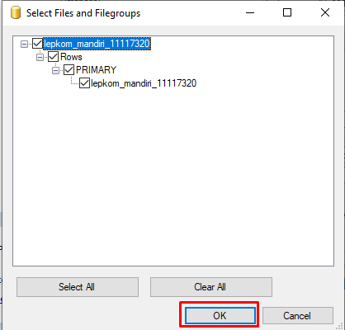
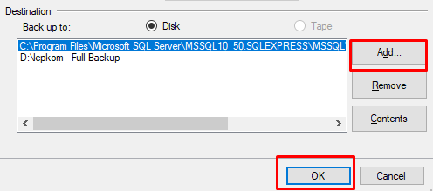

PENUTUP

- Kesimpulan

Pada praktikum ini telah mempelajari mengenai Backup Tipe tipe Backup dan bagaimana cara melakukan Backup

- SaranPenulisan

